|  |  |
| --- | --- |
| ICS | 67.120 |
| CCS | X 22 |

|  |
| --- |
| 43 |

湖南省地方标准

DB 43/T ****.3—2024

凤凰苦荞宴第3部分：小炒金荞叶

Fenghuang Tartary Buckwheat Feast

Part 3: Stir-fried Gold Buckwheat Leaves

（本草案完成时间：）

XXXX - XX - XX发布

XXXX - XX - XX实施

湖南省市场监督管理局  发布

1. 前言

本文件按照GB/T 1.1—2020《标准化工作导则 第1部分：标准化文件的结构和起草规则》的规定起草。

请注意本文件的某些内容可能涉及专利。本文件的发布机构不承担识别专利的责任。

DB43/T ***《凤凰苦荞宴》由若干部分构成，其结构如下：

1. 第1部分：苦荞米豆腐
2. 第2部分：苦荞野菜
3. 第3部分：小炒金荞叶
4. 第4部分：苦荞炖鸡
5. 第5部分：苦荞血粑鸭
6. 第6部分：苦荞酥皮虾
7. 第7部分：苦荞炒肉
8. 第8部分：苦荞窝窝头
9. 第9部分：苦荞卷
10. 第10部分：苦荞羹
11. 第11部分：苦荞炒饭
12. 第12部分：苦荞酸辣粉

……

本文件是DB43/T ***的第3部分。

本文件由湖南省市场监督管理局提出。

本文件由湖南省食品专业标准化技术委员会归口。

本文件起草单位：凤凰县市场监督管理局、湖南正智标准咨询有限公司、凤凰县农副产品协会、湖南省凤凰县月善农业科技有限公司、凤凰县九黎饮食文化有限公司、湘西印记文化传播有限公司、凤凰县红记私房菜馆。

本文件主要起草人：龙书剑、秦志荣、黄云、滕卫国、李胜、袁拥、任平、李捷、梁长军、周芷伊、姚炳武、龙寒艳、田文辉、田鹏、代丽华。

1. 引言

1 菜点源流

凤凰苦荞属鞑靼荞麦（苦荞），是凤凰县独有的苦荞品种。1997年～1999年参加第五轮全国苦荞品种区域试验，经审核，该品种符合国家品种审定标准，审定编号为国审杂2001004。2024年5月，凤凰苦荞入选中国农耕农品记忆名录。

凤凰县种植荞麦至今已有400余年历史。目前，凤凰苦荞种植面积7万亩，产量5250吨，关联14420人，是凤凰县乡村振兴产业，于2023年注册成为国家地理标志证明商标。

凤凰独特的“以荞保粮、以荞辅林、以荞促旅”之路赢得了“湖湘杂粮看凤凰”的美誉。同时也独创了诸多苦荞菜品，是凤凰县极具代表的美食之一，造就了声名在外的“凤凰苦荞宴”。

为做大做优凤凰苦荞宴产业，提升产品品质，保障凤凰苦荞宴质量稳定，维护凤凰苦荞宴品牌价值，促进凤凰苦荞宴产业健康稳定发展，特制定凤凰苦荞宴标准。

2 菜点典型形态示范

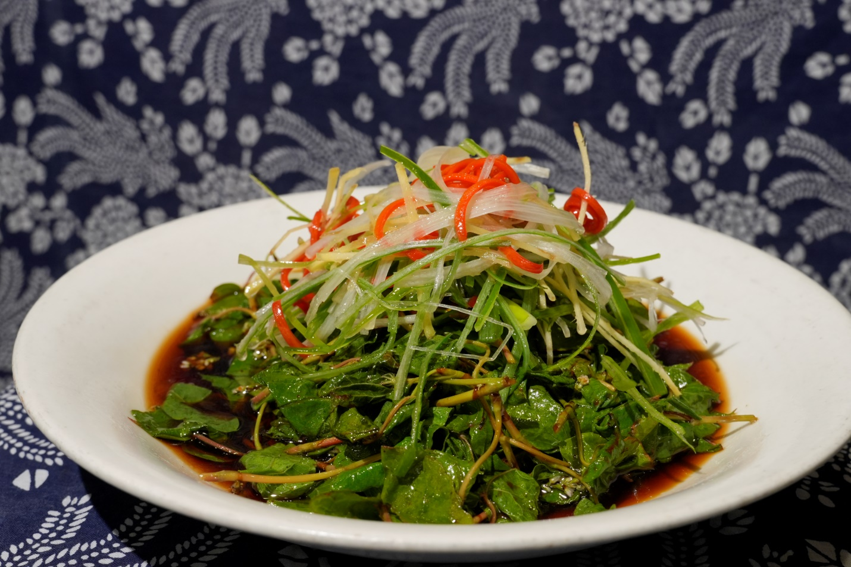

凤凰苦荞宴

第3部分：小炒金荞叶

* 1. 范围

本文件规定了小炒金荞叶的特征、要求、检验方法、检验规则和标识、包装与运送。

本文件适用于小炒金荞叶的制作、检验、销售。

* 1. 规范性引用文件

下列文件中的内容通过文中的规范性引用而构成本文件必不可少的条款。其中，注日期的引用文件，仅该日期对应的版本适用于本文件；不注日期的引用文件，其最新版本（包括所有的修改单）适用于本文件。

GB/T 1536 菜籽油

GB 2720 食品安全国家标准 味精

GB 2721 食品安全国家标准 食用盐

GB 2762 食品安全国家标准 食品中污染物限量

GB 2763 食品安全国家标准 食品中农药最大残留限量

GB 5009.44 食品安全国家标准 食品中氯化物的测定

GB 5749 生活饮用水卫生标准

GB 31650 食品安全国家标准 食品中兽药最大残留限量

GB 31650.1 食品安全国家标准 食品中41种兽药最大残留限量

DB43/T 421.1 湘菜基本术语、分类与命名 第1部分 湘菜基本术语及第1号修改单

DB43/T 422 湘菜烹调技术基本操作规范

DB43/T 566 餐饮计量规范

* 1. 术语和定义

DB43/T 421.1和DB43/T 422界定的以及下列术语和定义适用于本文件。

小炒金荞叶 stir-fried gold buckwheat leaves

以金荞叶为主料，经清炒，加调味料而成的蔬菜类热菜。

* 1. 特征
     1. 原辅料特征

金荞叶：凤凰金荞新鲜叶。

* + 1. 烹饪技术特征
       1. 烹调方法特征

熟制方法为清炒。

* + - 1. 具体操作特征

洗净的金荞叶清炒30s，加入调料（具体量参见附录A）即可。

* + 1. 菜肴风格特征

风味类型：地方湘菜。

菜肴特征：清香爽口。

消费人群类型：家常菜、筵宴菜。

* 1. 要求
     1. 原辅料要求

金荞叶应新鲜，无腐烂、变质，符合GB 2762、GB 2763的要求。

食用盐应符合GB 2721的要求。

味精应符合GB 2720 的要求。

菜籽油应符合GB/T 1536的要求。

烹调用水应符合GB 5749的要求。

* + 1. 制作要求

将新摘的金荞叶洗净。

锅中放少许油加热后放入金荞叶清炒30秒，加盐和味精（具体量参见附录A）即可

* + 1. 感官要求

应符合表1的规定。

1. 感官要求

| 项 目 | 要 求 | 检验方法 |
| --- | --- | --- |
| 色泽 | 淡金色 | 通过目测、鼻闻、口尝进行检验 |
| 质地 | 味鲜美 |
| 风味 | 鲜香 |
| 杂质 | 无肉眼可见外来杂质。 |

* + 1. 理化要求

应符合表2的规定。

1. 理化要求

| 项目 | 要求 | 检验方法 |
| --- | --- | --- |
| 食盐（以NaCl计）/（g/100g） ≤ | 2.0 | 按GB 5009.44测定 |

* + 1. 安全要求

应符合 GB 2762、GB 2763、GB 31650 、GB 31650.1及相关食品安全标准的要求。

* + 1. 卫生要求

应符合《餐饮服务食品安全操作规范》的要求。

* + 1. 净含量

应符合 DB43/T 566 的要求。

* 1. 服务规范

工作人员应戴口罩，着工作服，佩戴服务标志并收纳随身物品，经洗手消毒后方可进入工作区域。

服务员应熟悉菜肴特征和制作过程，服务过程应热情主动有礼貌。

如果顾客品尝前后发现质量问题，服务员应诚恳道歉并予以更换。

* 1. 检验规则
     1. 出菜检验

每道菜肴出厨房前应通过感官检验合格方可上菜。

* + 1. 验收检验

顾客是感官指标的验收检验员之一。

* + 1. 仲裁检验

当顾客与供菜方对菜品的质量、安全发生异议时，双方共同协商解决，协商不成，应封样提请有资质的食品质量安全检验机构进行仲裁检验。

* 1. 标识、容器与运送
     1. 标识

菜肴标识应完整、准确、醒目和易于识读。标注内容包括菜肴名称、执行标准号。

* + 1. 容器

食具容器应符食品安全国家标准的要求。

* + 1. 运送

菜品制作好后要及时运送，应在适宜食用的温度下运送到就餐地。运送工具应清洁卫生，冬天应有保温设施或措施。不得与易污染或对菜肴串味的物品混装运送。

2. （资料性）  
   小炒金荞叶原料配方
   1. 主料

金荞叶1000g。

* 1. 调料

菜籽油100ml，食用盐5g，味精5g。

参考文献

市场监管总局关于发布《餐饮服务食品安全操作规范》（2018年第12号）

